PROJET KAPIAT

Dossier de projet

Equipe :
A Victor
CATHEBRAS Romain
GIRARDO Christopher

Date : 15 Février 2012 EXIA-CESI A1

Sommaire :
Table des matières
I. Introduction : 3
A. Présentation de l’équipe 3
B. Définition du projet 3
1. Rappel de l’intitulé du sujet 3
2. Les entités principales 4
II. Début du projet 5
A. Etude de l’existant 5
B. Analyse du besoin 5
C. Description du menu principal de l’Interface Homme-Machine 6
III. Déroulement du projet 7
A. Répartition des tâches 7
B. Planification 8
IV. Données techniques 9
A. Le dictionnaire de données 9
B. Le Modèle Conceptuel des Données 10
C. Description des contraintes d’intégrité 10
D. L’interface Homme-Machine en détail 11
1. Menu 11
2. Gestion des stocks 11
3. Affichage et mise à jour du stock 11
4. Rechercher un article 11
5. Gestion des fournisseurs 12
6. Ajouter un Fournisseur 12
7. Gestion des employés 12
8. Ajouter un Employé 12
9. Gestion des impressions 13
V. Bilans 13
A. Reporting et bilan du groupe 13
1. Reporting 13
2. Bilan groupe 13
B. Bilans individuels 13
1. A Victor 13
2. CATHEBRAS Romain 13
3. GIRARDO Christopher 13

Introduction :

Présentation de l’équipe

A Victor :
- Gestion des fournisseurs (Access)
- Conception du menu de l’application
CATHEBRAS Romain :
- Création base de données (Access)
- Création base de données (SQL)
GIRARDO Christopher :
- Réalisation Modèle Conceptuel des Données (Merise)
- Gestion des stocks (Access)

Définition du projet

Rappel de l’intitulé du sujet
Monsieur Albert, responsable de la maintenance dans l’entreprise Kapiat, souhaite pouvoir gérer de manière efficace le stock de son entreprise. Il possède déjà un tableur Excel mais son système d’information n’est pas optimisé.

Les entités principales
Bien évidemment, il faut gérer les stocks et donc les différents produits qui sont proposés par différents fournisseurs. Les employés peuvent mettre à jour le stock en faisant un inventaire ou en commandant aux fournisseurs de nouveaux produits en fonction du seuil de réapprovisionnement. Les employés sont référencés grâce à un trigramme et il est possible de modifier cette liste.
Monsieur Albert utilise un tableur Excel et il est donc question de proposer un modèle qui soit capable de gérer les stocks, les fournisseurs et les utilisateurs de l’entreprise. Pour ce faire, le programme Access, un Système de Gestion de Base de Données, combiné à la méthode d’analyse Merise sont les deux outils utilisés pour aider Monsieur Albert.

Début du projet

Etude de l’existant

Monsieur Albert utilise un tableau afin de s’occuper de la maintenance dans son entreprise. Toutes les données sont référencées dans ce tableau unique et il y a donc beaucoup de redondances. Les produits sont regroupés en deux grandes familles, les consommables tels que les ampoules ou les cartouches et les machines telles que les tables ou les fours. Ces derniers composent les sous-familles de produits. Ceux-ci sont caractérisés par un prix unitaire, un niveau de stock réel, commandé et final.
Chaque produit est proposé par un fournisseur dont l’entreprise apparait, ainsi qu’un contact de ce fournisseur avec un mail, un téléphone et une adresse. Il ne peut pas y avoir deux fournisseurs de pays différents pour un même produit.
Le stock est mis à jour à une date donnée par un employé de Kapiat qui est identifié grâce à un trigramme.

Monsieur Albert possède également un modèle de facture d’une commande passée à un fournisseur comprenant la liste des produits commandés avec les informations que l’on retrouve sur toute facture. Le mode de paiement diffère d’une facture à l’autre :
- Comptant, à réception de facture
- 30 jours, net
- 60 jours, fin de mois
- 90 jours, le 10 du mois

Analyse du besoin

Une partie essentielle de la demande de KAPIAT concerne la gestion du stock. L’application doit contenir les informations importantes comme :
- La quantité
- La référence
- Le prix par produits à une date donnée.
Ces renseignements doivent pouvoir être mis à jour. En effet, le catalogue des fournisseurs change d’une année sur l’autre. Il faut donc prévoir l’ajout, la modification, la suppression manuelle via une interface d’éventuels nouveaux articles. Ceux-ci sont classés par famille et sous famille.
Le client doit également connaitre une fourchette définissant l’état du stock, c’est-à-dire le stock minimum, le stock maximum ainsi que le seuil d’alerte (ou seuil de réapprovisionnement).
Une fonction de recherche d’un produit avec sa référence et son libellé est proposée.
Il est possible d’acheter des pièces : le stock commandé est incrémenté automatiquement et les données sont mises à jour. Une version prédéfinie de la commande est imprimable. Il est nécessaire de connaitre la liste des fournisseurs et de les rattacher au produit. L’utilisateur doit pouvoir créer, modifier ou supprimer des fournisseurs.
L’application doit offrir la possibilité d’imprimer :
- Les stocks d’un fournisseur
- Les stocks par famille
- Les stocks ayant atteint un seuil d’alerte
- L’édition des stocks à renouveler en fonction des caractéristiques qui ont été renseignées sur la fiche de l’article.
Pour finir, les articles identiques mais provenant de fournisseurs différents doivent être liés et le stock lors des inventaires doit être mis à jour.
La base de données doit être livrée au format Access et sous la forme d’un script pour Oracle Database avec les requêtes SQL des attentes ci-dessus en vue d’une adaptation sur un nouvel SGBD.

Description du menu principal de l’Interface Homme-Machine
Afin de répondre aux attentes évoquées ci-dessus, une application créée via Microsoft Access est proposée. Elle comporte un menu qui fait office d’accueil et offre plusieurs choix à l’utilisateur :
- Gestion du stock qui permet de consulter ou d’éditer le stock de l’entreprise et d’ajouter, supprimer ou rechercher un article
- Gestion des fournisseurs qui permet de rajouter ou de supprimer un ou plusieurs fournisseurs
- Gestion des utilisateurs qui permet d’ajouter, supprimer ou rechercher un utilisateur référencé
- Gestion des impressions qui permet d’imprimer un ou plusieurs états cités dans la section précédente
Ces différents choix permettent d’accéder à des formulaires dans le cas d’une modification ou d’une mise à jour de la base de données ou bien d’une recherche. Afin d’imprimer des vues sur la base de données, le menu renvoie vers un état dont le format est prédéfini.
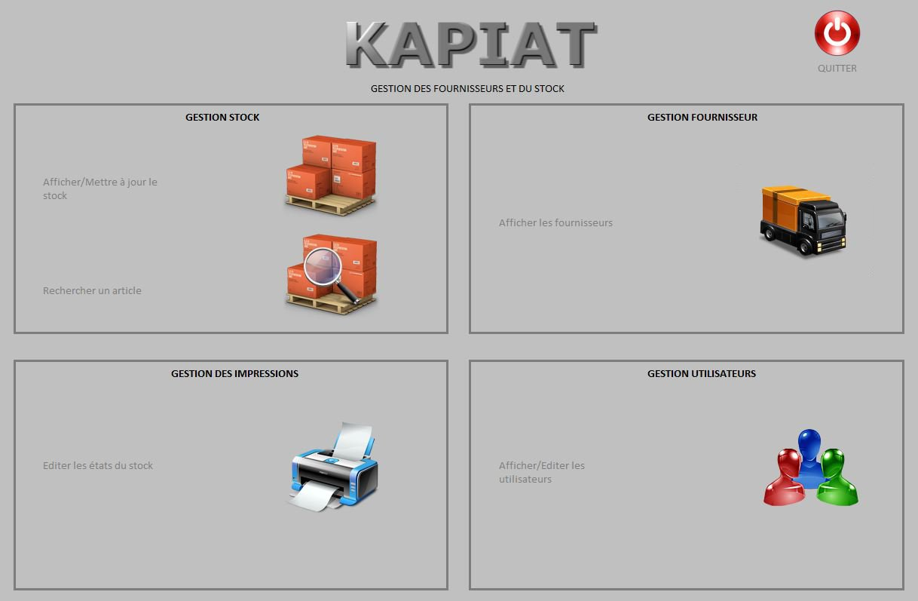

Déroulement du projet

Répartition des tâches
Afin de réaliser le projet dans les temps impartis, nous avons « divisé » la liste des tâches préalablement étudiée en fonction de l’analyse du besoin, puis nous nous les sommes réparties.
La répartition est la suivante :
A Victor :
- Tester le modèle sur Excel
- Réaliser les différents formulaires pour la gestion des stocks
- Conception du menu
- Réaliser le dossier d’utilisateur

CATHEBRAS Romain :
- Réaliser le dictionnaire de données
- Créer les tables et les relations sous Access
- Créer des formulaires autres que la gestion des stocks et des fournisseurs
- Conception du menu
- Réalisation de la base de données en SQL
- Début du dossier de projet
GIRARDO Christopher :
- Description des contraintes d’intégrité
- Réaliser les différents formulaires pour la gestion des fournisseurs
- Réaliser le dossier du développeur

Durant la division des tâches, nous nous sommes rendu compte qu’il était nécessaire que nous fassions certaines tâches ensemble :
- Etude du projet, de l’existant
- Emettre des idées sur le menu et sur les formulaires
- Réalisation du MCD, MLD
- Réalisation des requêtes en SQL
- Réalisation du dossier d’analyse et du dossier de projet

Planification
Afin de respecter les besoins du client, nous devions effectuer ces tâches en une semaine. La répartition temporelle est donc la suivante :
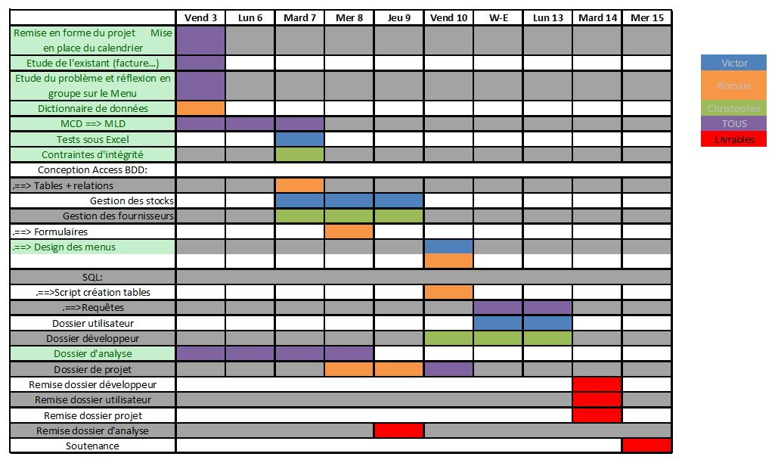

Nous avons choisi d’intégrer le deuxième week-end dans notre planification afin de prévoir d’éventuels écarts entre notre planification prévue et effective.

Données techniques

Le dictionnaire de données

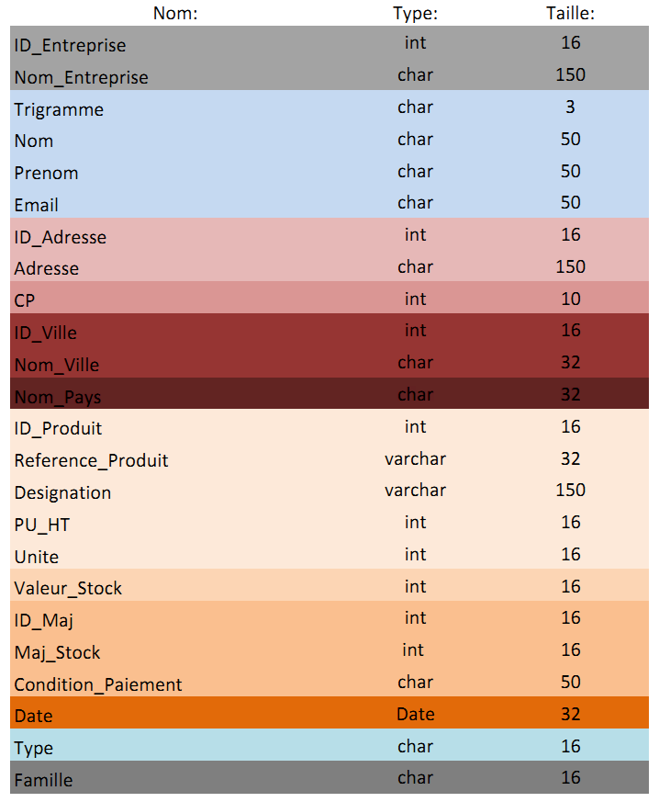

Le Modèle Conceptuel des Données

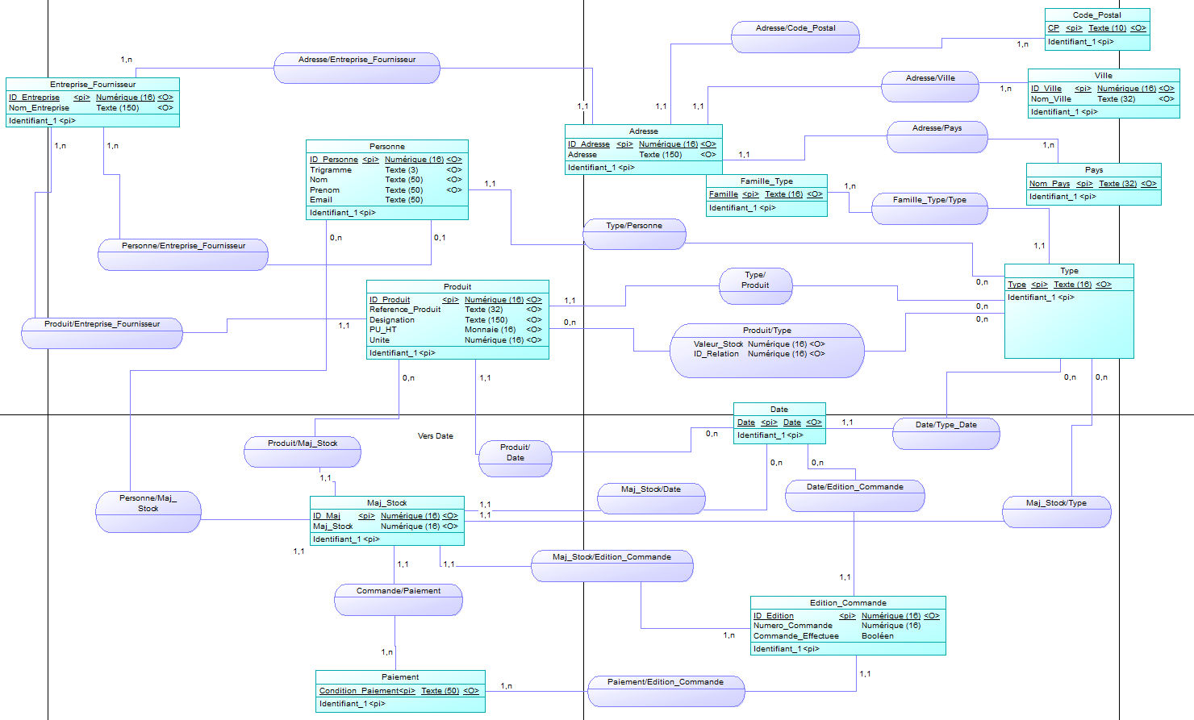

Description des contraintes d’intégrité
Une personne peut être soit un représentant d’une entreprise fournisseur de Kapiat, soit un employé (il est indispensable de connaitre le type de personne). Seules les adresses des fournisseurs sont référencées avec un code postal, une ville et un pays obligatoirement. Il est indispensable de connaître l’adresse complète des fournisseurs afin d’envoyer une commande.
Un fournisseur fait forcément partie d’une entreprise et seuls ceux-ci nécessitent d’être liés à une entreprise (les autres personnes étant des employés de Kapiat, il est inutile de le préciser). Les entreprises fournisseurs proposent des produits qui peuvent être des consommables (ampoules, écrous…) ou des machines (fours, tables…). Un fournisseur propose au minimum un produit référencé qui peut faire l’objet de deux types d’opérations : un inventaire ou une commande (mise à jour du stock) à une date donnée. Chaque produit fait l’objet de ces deux mises à jour suivant la quantité en stock de ce produit.
Les inventaires et les commandes sont effectués à une date donnée (forcément stockée dans la base) par le personnel de l’entreprise obligatoirement (et non par les fournisseurs) et les commandes sont associées à un mode de paiement qui est indispensable.
Pour finir, les types sont reliés à une famille type qui permet de regrouper les types. En effet, ces derniers sont reliés à plusieurs tables et il faut donc les différenciés.

L’interface Homme-Machine en détail

Menu

Description : Affiche les différents boutons, chacun d’eux nous emmène vers une partie de l’application (Gestion des stocks, employés, fournisseurs et impression des différents états).
Tables utilisées :
- Aucune, le MENU n’utilise aucune table, il appel juste des formulaires qui eux utiliseront des tables.

Gestion des stocks

Description : Cette partie permet à l’utilisateur d’afficher, de mettre à jour les stocks, mais aussi de rechercher des articles dans la base de données et de passer une commande.
Tables utilisées : Cette partie appelle deux « gros » formulaires qui utilisent de nombreuses tables.
- Entreprise_Fournisseur
- Produit
- Maj_Stock
- Type
- Produit/Type
- Famille_Type
- Paiement
- Date.

Affichage et mise à jour du stock

Description : Ce formulaire permet la mise à jour du stock, il permet aussi de passer une commande, il contient des boutons pour ajouter un nouveau produit ou pour en supprimer un. Il possède également un bouton pour un éventuel retour sur le MENU. Le bouton passer une commande permet de passer une commande en indiquant la date, la référence du produit, le nom du produit, le type, la famille ….
Tables utilisées :
- Entreprise_Fournisseur
- Produit
- Maj_Stock
- Type
- Produit/Type
- Famille_Type
- Paiement
- Date.

Rechercher un article

Description : Ce bouton ouvre une fenêtre dans laquelle on peut rechercher un produit.

Gestion des fournisseurs

Description : Cette partie du MENU permet l’ajout, la suppression, l’affichage des Fournisseurs.
Tables utilisées :
- Adresse
- Code_Postal
- Entreprise_Fournisseur
- Pays
- Personne
- Ville
- Type
- Famille_Type.

Ajouter un Fournisseur

Description : Ce bouton nous emmène vers un formulaire, ce formulaire nous permet d’ajouter un fournisseur, on peut y insérer l’entreprise, l’adresse, le nom du pays, la ville, le code postal. Comme pour la gestion du stock ce formulaire contient des boutons pour le retour menu, l’ajout de fournisseur ou la suppression de fournisseur. Il contient aussi un bouton pour lier un contact à une entreprise. Lorsque l’on clique sur ce bouton, il nous emmène vers un nouveau formulaire, qui lui est chargé d’ajouter un contact aux différents fournisseurs connu.
Tables utilisées :
- Adresse
- Code_Postal
- Entreprise_Fournisseur
- Pays
- Personne
- Ville
- Type
- Famille_Type.

Gestion des employés

Description : Cette 3eme partie du MENU, permet d’ajouter, de supprimer ou d’afficher les employés de KAPIAT.
Tables utilisées :
- Personne
- Type
- Famille_Type.

Ajouter un Employé

Description : Ce bouton nous emmène vers un formulaire qui nous permet via des boutons, d’ajouter, de supprimer des employés, il possède aussi un bouton retour menu. Dans ce formulaire on renseigne les différentes informations concernant les employés de KAPIAT. Il y a un bouton sur la gauche pour afficher tous les employés de l’entreprise.
Tables utilisées :
- Personne
- Type
- Famille_Type.

Gestion des impressions

Description : Cette dernière partie nous permet d’imprimer les différents états qui correspondent aux différents formulaires.

Bilans

Reporting et bilan du groupe

Reporting
Au tout début du projet, nous avons défini une planification afin d'être guidés dans l'avancement du projet et de faire des points de contrôles pour vérifier si les délais et les fonctions attendues seront respectés ou non.
Une étape cruciale pour le déroulement du projet était la vérification du Modèle Conceptuel des Données. Nous avons pris du retard à cette étape et afin de rattraper le temps perdu, nous avons avancé certaines tâches prévues plus tard dans le temps comme le design des menus initialement prévu le vendredi 10 finalement réalisé le mercredi 8 février. Nous avons également avancé les différents dossiers durant l’étape de validation qui a pris du temps.
En ce qui concerne la création des formulaires (gestion des stocks et des fournisseurs), ceux-ci ont été commencés dans les temps mais sont restés à l’état d’embryons puisqu’il est indispensable de voir son modèle validé afin de poursuivre l’analyse avec Merise.
Au final, l’ensemble des tâches n’ont pas été réalisées aux dates prévues mais les délais ont quant à eux été respectés. On peut en conclure que l’analyse initiale a été efficace.

Bilan groupe

Bilans individuels

A Victor

CATHEBRAS Romain

GIRARDO Christopher

Au lancement du projet, et comme au projet précédent, ma première impression a été que les délais imposés n’étaient pas assez larges. La première étape importante de ce projet était de réaliser le modèle de la base de données grâce à la méthode d’analyse Merise et je savais qu’il ne fallait pas faire d’erreur car c’est de cette étape cruciale qu’en découlent les autres et le déroulement du projet. En effet, il ne fallait pas se tromper dans la modélisation afin de respecter les contraintes d’intégrités imposées par le client et pouvoir réaliser la base de données sans problème majeur. Je ne suis donc beaucoup impliqué dans la réalisation de ce modèle.
Seulement, nous avons pris du retard à cette étape et nous avons perdu du temps car les autres étapes dépendent largement de celle-ci. Nous nous sommes donc repris et avons réussi à finir et à atteindre les objectifs dans les temps, ce qui est une satisfaction.
Ce retard m’a permis de comprendre que le travail d’équipe est indispensable pour la cohésion d’un groupe et que l’organisation est indispensable afin d’éviter toute perte de temps inutile. Chaque minute de perdue sur une étape est une minute de perdue pour la finalisation du programme.
Pour comparer avec le projet précédent, nous étions trois à travailler dessus (deux sur le projet précédent) ce qui a permis d’avancer plus rapidement mais ce qui est également un inconvénient puisque chaque modification apportée sur un des trois postes de travail doit être mise en commun avec les autres. Ceci n’est pas évident et il faut bien évidemment avoir une bonne organisation.
En ce qui concerne l’aspect technique du projet, notamment l’utilisation de Microsoft Access, j’ai appris certaines fonctionnalités nouvelles comme la création de requêtes par analyse croisée.
Pour conclure, ce projet demandait plus d’organisation que le précédent et m’a appris à travailler de manière plus organisée.

